**平成２７年度 食の環境整備事業**

資料3-1

１．目的

飲食関係団体と行政、企業等で構成する「大阪ヘルシー外食推進協議会」と連携し、府民の健康づ

くりに役立つよう、飲食店やスーパーマーケット、コンビニエンスストア等に対して、メニューの栄

養成分表示やヘルシーメニューの提供、ヘルシーオーダーやたばこ対策など、多様な健康づくりを進

める「うちのお店も健康づくり応援団の店」協力店を推進する。

また、飲食店等が提供メニューのヘルシー化を進め、府民の健康づくりに取り組むよう、コンテス

トの開催や関係者への研修等を行う。

２．実施内容

（１）「うちのお店も健康づくり応援団の店」の推進

* 平成２７年度「うちのお店も健康づくり応援団の店」承認店舗数（平成２８年２月末現在）

|  |  |  |  |
| --- | --- | --- | --- |
|  | 平成27年4月～平成28年2月  の承認店舗数 | 平成28年2月末現在の  店舗数（解除店舗数含む） | 平成28年2月末現在の  店舗数（解除店舗数除く） |
| 大阪府保健所管内 | ３９ | ６,６６９ | 区域割店舗数  は精査中 |
| 大阪市 | １８ | ４,０３１ |
| 堺市 | ６ | ２５７ |
| 豊中市 | ０ | ４３６ |
| 高槻市 | ２ | ２３３ |
| 枚方市 | ２ | ４２４ |
| 東大阪市 | ８ | ３０８ |
| 府内コンビニ  （区域割精査中） | １,０１４ | １,０１４ |
| 計 | １,０８９ | １２，３５８ | ７,８３６ |

（２）ヘルシー外食の推進

① ヘルシーメニュー２０１５人気コンテストの開催

* 応募数一覧

|  |  |  |  |  |  |
| --- | --- | --- | --- | --- | --- |
|  | 朝　　食  メニュー | ヘルシー  メニュー | ﾜﾝｺｲﾝﾍﾙｼｰ  弁　　当 | 高齢者向け  ﾍﾙｼｰﾒﾆｭｰ | 計 |
| 大阪府保健所管内 | ２ | １３ | ５ | ９ | ２９ |
| 大阪市 | １ | ５ | ０ | ０ | ６ |
| 堺市 | ０ | ３ | １ | １ | ５ |
| 豊中市 | １ | ２ | １ | ０ | ４ |
| 高槻市 | ０ | ２ | ０ | ０ | ２ |
| 枚方市 | １ | １ | ０ | ０ | ２ |
| 東大阪市 | １ | １ | ０ | ０ | ２ |
| 計 | ６ | ２７ | ７ | １０ | ５０ |

* 審査

・一次審査

日時：平成２７年９月３０日（水）１０時～１２時

場所：公益社団法人大阪府栄養士会事務局内

内容：各部門について、ヘルシー度（エネルギー、脂質量、食塩量、野菜量、

栄養バランス等）により書類審査。

・府民による人気投票

日時：平成２７年１０月１５日（木）１０時～１６時

場所：イオンモール鶴見緑地　１階「グリーンコート」

内容：一次審査を通過したメニューの応募用紙をパネル展示し、来場者による投票。

投票数：一般府民４１２名

・二次審査

　日時：平成２７年１１月４日（水）１０時～１２時

　場所：公益社団法人大阪府栄養士会事務局内

　内容：専門家による 書類審査。各賞の決定。

* 結果

最優秀賞４点（各部門１点）、優秀賞８点

　※最優秀賞受賞メニュー紹介

朝食メニュー　　　　 ヘルシーメニュー　　　　ワンコインヘルシー弁当　　　 高齢者向けメニュー

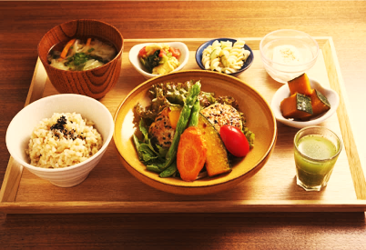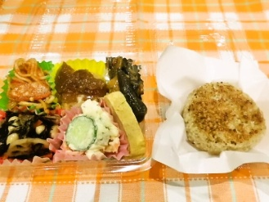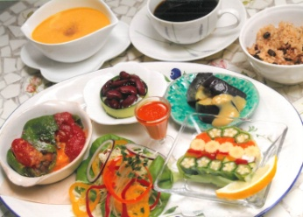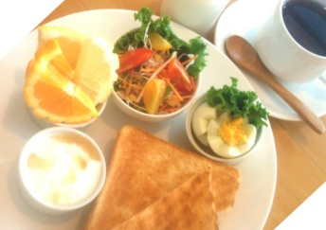

39品目の健康定食

伝統野菜と酵素玄米のお野菜ランチ

すみやき玄米おむすびと

ヘルシーおかずセット

モーニングプレート

② ヘルシー外食フォーラムの開催

日時：平成２７年１１月１８日（水）１４時～１６時

場所：大阪ガス「ハグミュージアム」５階ハグホール

対象：一般府民・飲食店関係者　１４０人

内容：第1部　「おすすめ！わが店のヘルシーメニュー2015人気コンテストの表彰式

第２部　講演「中華料理における健康美食」

実演「干焼蕃茄子豆腐」フレッシュトマト入り豆腐チリソース（試食）

講師　ホテルモントレ　ラ・スール大阪

中華料理「彩雲」　料理長　野上　博文氏

　　　 第３部　情報提供　大阪ガス（株）ビジネス開発部最適厨房推進統括　大槻　馨　氏

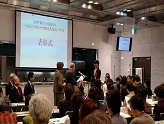　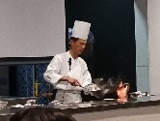

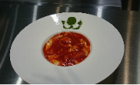

（３）府民への啓発

「マジごはんby OSAKA “ちゃんと食べよか～”」推進プロジェクト食育ヤングリーダー

フォーラム会場内でのパネル展示

日時：平成２８年３月２５日（金）１３時～１６時３０分

場所：相愛学園本町学舎　講堂

対象：高校生・大学生・学校関係者・一般府民

（４）減塩アドバイザー（外食アドバイザー）研修会（ブロック別に開催）

* 主な内容

・大阪府の健康づくり施策及び保健所栄養改善業務について

野菜たっぷり・適油・適塩を組み込んだ健康的なメニューを提供する飲食店の推進

・食環境づくり事業に関する外食アドバイザーの業務について

野菜たっぷり・適油・適塩を基準とするメニューの開発支援及び栄養成分表示の推進

* 参加者（４ブロック合計）

　　　　外食アドバイザー　５２人